Информация о проведении
ЕДИ “ШАГ” 23.11.2023
Тема : «Родина моя Беларусь в лицах. В этой красе величавой есть доля труда моего» (о тружениках промышленности и сельского хозяйства)
Приглашенные: Вилькевич Светлана Станиславовна – заместитель директора по идеологической работе КСУП “Больтишки”
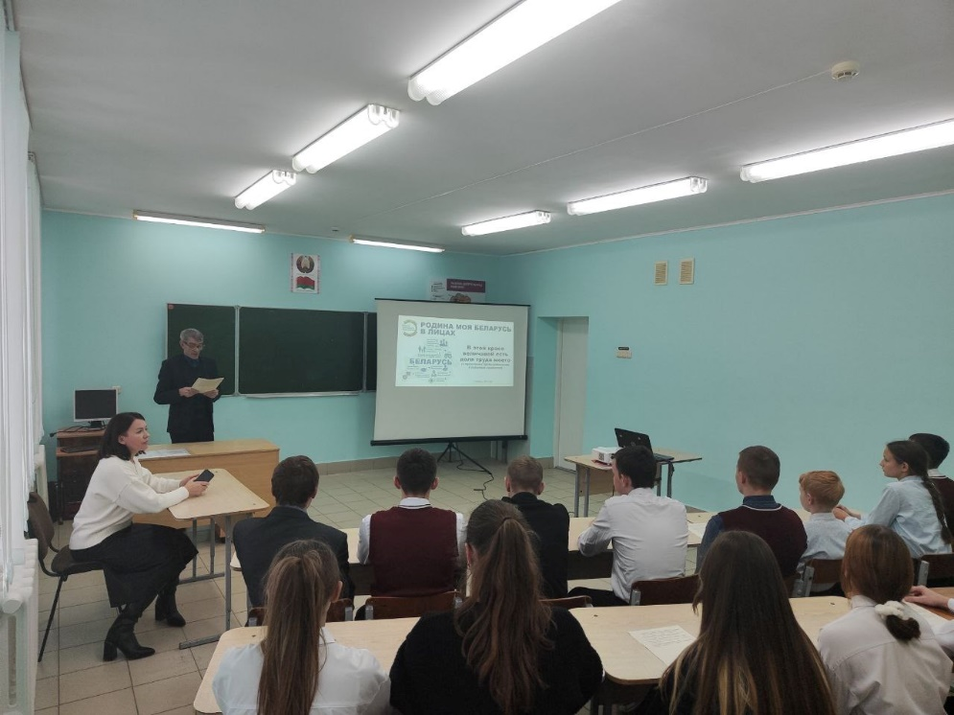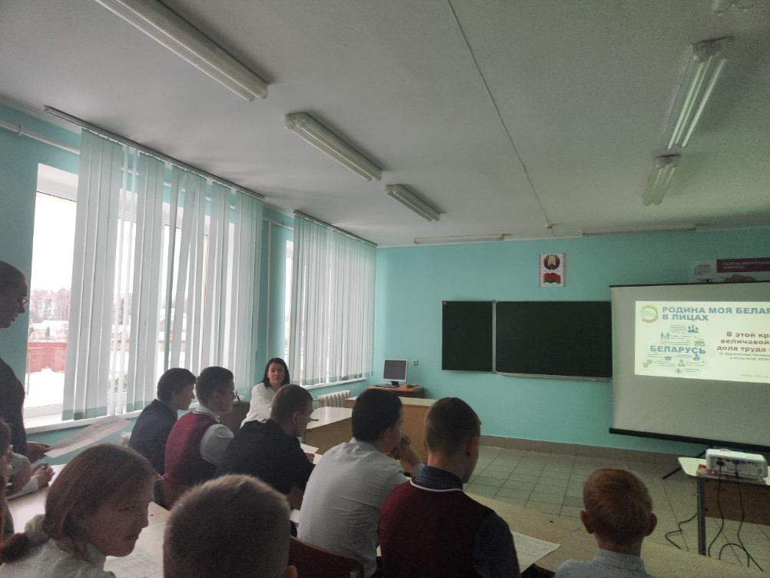
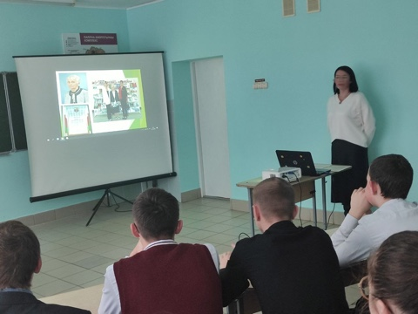

Государственное учреждение образования «Больтишская базовая школа»
Форма проведения: викторина
Ссылка на сайт учреждения: https://boltishki.znaj.by/shag/shag--20222023

